PARTIE A

Mise en évidence des risques inhérents au chantier de démantèlement et reconversion du site RLAB

|  |  |  |
| --- | --- | --- |
| **A1** | Voir DR1 | /6 |

PARTIE B

Comment extraire les effluents liquides de la cuve ?

|  |  |  |
| --- | --- | --- |
| **B1** | ${\text{Q}}_{\text{v}}\text{=} \frac{\text{π.}{\text{16}}^{\text{2}}}{\text{4}}\text{∙0,05} \text{=} \text{10,05} {\text{m}}^{\text{3}}\text{/h}$ soit 168 l∙min-1.  Débit plus contraignant que la lance de rinçage qui est de 30 l∙min-1. | /2 |
| **B2** | 8 coudes à 90°. ${\text{Δp}}_{\text{TC}}\text{=} \text{8×3000} \text{=} \text{24000 Pa}$ | /1 |
| **B3** | ${\text{l}}_{\text{tuyau}}\text{ \sim 28 m}$; ${\text{Δp}}_{\text{tuyau}} \text{=} \text{600×9,8×28} \text{=} \text{164640 Pa}$ | /2 |
| **B4** | $${\text{Δp}}_{\text{totale}} \text{=} \text{24000} \text{+} \text{164640} \text{+} \text{500} \text{+} \text{1300} \text{=} \text{190440 Pa}$$ | /1 |
| **B5** | $${\text{P}}_{\text{p}}\text{=}\left( \text{ρ∙g}\text{∙}\left({\text{z}}_{\text{2}}\text{ -} {\text{z}}_{\text{1}}\right)\text{ - }{\text{∆p}}_{\text{totale}}\right) \text{×} {\text{Q}}_{\text{v}} \text{=} \text{948 W}$$ | /2 |
| **B6** | ref : A411ND10 | /1 |
| **B7** | ref : GV2ME08AD1010TQ ou GV2ME08AD0110TQ ou GV2ME08AD1001TQ  **Attention :** GV2ME08AD0101TQ **n’est pas valable**  Courant de réglage à 2,5 A | /1 |
| **B8** | LC1D09BD ou LC1D09BL | /1 |

PARTIE C

Comment surveiller et alarmer les intervenants contre le risque d’inondation de la cuve ?

|  |  |  |
| --- | --- | --- |
| **C1** | * En cas de défaillance du capteur de niveau haut (redondance) * En cas de défaillance de la pompe * En cas d’infiltration supérieure à l’estimation de 5 cm par heure. | /2 |
| **C2** | Voir ci-après | /5 |

Temps

Niveau

Sad

Snh

Snb

Enclenchement

de la pompe

Arrêt de la pompe

1 cm ↔ 1 min

Snb

Snh

Sad

Pompe

Alarmes

|  |  |  |  |
| --- | --- | --- | --- |
| **C3** | Voir DR2 | | /4 |
| **C4** | | Le capteur haut venait à défaillir :   * S’il apparaît en contact « toujours » ouvert, le GRAFCET serait en fonctionnement instable dès lors que le niveau est inférieur au niveau bas. L’alimentation répétitive du contacteur KM1 pourrait provoquer la destruction de celui-ci voire de la pompe. * S’il apparaît en contact « toujours » fermé, la pompe ne serait jamais alimentée, provoquant de ce fait le débordement du puisard mais sans pouvoir déclencher les alarmes. | /2 |
| **C5** | | Les combinaisons qui traduisent des discordances de fonctionnement sont : $\overline{{\text{S}}_{\text{nh}}}\text{.}\overline{{\text{S}}_{\text{nb}}}\text{.}\overline{{\text{S}}_{\text{ad}}}$ $\overline{{\text{S}}_{\text{nh}}}\text{.}\overline{{\text{S}}_{\text{nb}}}\text{.}{\text{S}}_{\text{ad}}$ ou ${\text{S}}_{\text{nh}}\text{.}\overline{{\text{S}}_{\text{nb}}}\text{.}\overline{{\text{S}}_{\text{ad}}}$ ou ${\text{S}}_{\text{nh}}\text{.}{\text{S}}_{\text{nb}}\text{.}\overline{{\text{S}}_{\text{ad}}}$ Deux solutions possibles sont présentées ci-après.  Logigramme :    GRAFCET: | /3 |

PARTIE D

Comment évacuer les plaques découpées en toute sécurité ?

|  |  |  |
| --- | --- | --- |
| **D1** | Bilan des Actions Mécaniques sur l’ensemble S  **Voir DR3**  -Poids P = 500 x 9.81 =4905 N  - Quatre efforts de tension T5 | /2 |
| **D2** | $\sum{\vec{F_{ext/S}}=m\vec{a}}$ $$4T_{5}-P=m×a$$ $$T_{5}=\frac{m×a+P}{4}=\frac{500×1+4905}{4}=1351.25N$$ | /2 |
| **D3** | Bilan des Actions Mécaniques Extérieures provoquant la rotation de 6   * C7 couple transmis par l’arbre 7   **Voir DR3 $T_{5}$**   * tension du câble | /2 |
| **D4** | $C_{7}-m_{T_{5}}$ =0 $$C_{7}=r×T_{7}=0.06×1400=84Nm$$ | /2 |
| **D5** | D5 $C_{e}=\frac{i}{\text{η}}C_{S}$ $$C_{m}=\frac{0.036}{0.71}×2×84=8.5Nm$$ | /2 |
| **D6** | Voir DR4 | /2 |
| **D7** | *V*5 = 2 * *V*C = 2 * 0.1 = 0.2 m/s | /2 |
| **D8** | $V=rω$ $$ω7= \frac{V5}{r}=\frac{0.2}{0.06}=3.33rd/s$$ N7 = 31.79 tr/min | /2 |
| **D9** | $$i=\frac{Ns}{Ne}$$ Nm = N7/I = 31.79/0.036=883tr/min | /2 |
| **D10** | Voir DR4  NS = 920 tr.min-1  Fréquence : $f= \frac{50×920}{1500}=30,6 Hz$ ou $f= \frac{N_{s}}{60.p}=30,6 Hz$ | /3 |
| **D11** | D11 $a=\frac{∆V}{∆t}$ t = 0.1/1 = 0.1 s | /1 |
| **D12** | ATV312HU75N4 | /1 |
| **D13** | Voir DR5 | /2 |
| **D14** | Voir DR5 | /2 |

# DOCUMENT RÉPONSE DR1 : Analyse des risques

|  |  |  |  |  |
| --- | --- | --- | --- | --- |
| **Pictogramme** | **Risque recensé** | **Source** | **Grandeur physique concernée** | **Moyens de protection/consignes à respecter** |
| risque.bmp | Chute | Dénivelé | Hauteur cuve  h = 7.40 m | Rambarde de protection au niveau de l’accès en cuve |
| chute objet.jpg | Chute d’objet | Dénivelé | Hauteur cuve  h = 7.40 m | Casque |
| risque.bmp | Charges suspendues | Levage | Masse maxi d’une tôle à calculer ?  m =  Vitesse de montée ou translation plaques vmax = | Evacuation de la zone de levage lors du levage et chaussures de sécurité |
| risque.bmp | Véhicules de manutention | Transport de palettes de plaques |  | Passage piéton interdit dans zone de passage |
| risque.bmp | Ecrasement | Manutention de charges | Masse tôle m = 500 kg | Jamais mettre la main entre deux plaques |
| risque.bmp | Electrique | Armoires et câbles électriques | Tension  U = 380 V triphasé | Consignation des armoires lors du branchement d’appareillage électrique.  Chaussures de sécurité et gants |
| lunettes.bmp | Projection de particules | poussière |  | Lunettes de protection |

# DOCUMENT RÉPONSE DR2 : GRAFCET de gestion du pompage

|  |  |  |
| --- | --- | --- |
| Automate | |  |
| Entrée | Sortie |  |
| I1 |  | Q1 : disjoncteur moteur |
| I2 |  | Snb: détecteur niveau bas |
| I3 |  | Snh: détecteur niveau haut |
| I4 |  | Sad: détecteur anti-débordement |
|  | Q1 | KM1 : contacteur motopompe |
|  | Q2 | H1 : alarme sonore |
|  | Q3 | H2 : alarme lumineuse |
|  | Q4 | H3 : voyant défaut |

# DOCUMENT RÉPONSE DR3 : bilan des actions mécaniques

0

1

2

3

I3

I4

Q1

Q2

Q3

I4

Q1

I2

I2

Q1

**Question D1** Bilan des Actions mécaniques extérieures sur l’ensemble S :

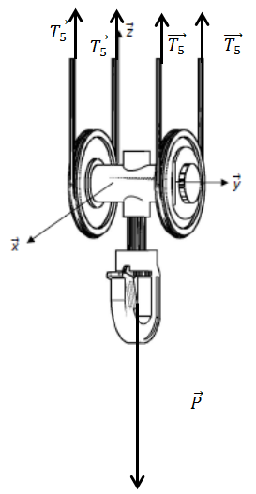

**Question D3 :** Bilan des Actions mécaniques extérieures sur le tambour 6

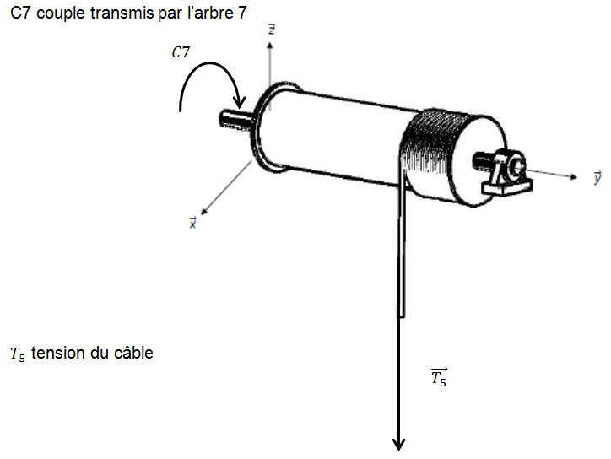

# DOCUMENT RÉPONSE DR4 : caractéristique moteur LS132M

Question D6



Cr

Question D10



Cr

# DOCUMENT RÉPONSE DR5 : câblage du variateur de levage

